**

**МЕСТНАЯ АДМИНИСТРАЦИЯ**

**МО РОПШИНСКОЕ СЕЛЬСКОЕ ПОСЕЛЕНИЕ**

**МО ЛОМОНОСОВСКОГО МУНИЦИПАЛЬНОГО РАЙОНА**

**ЛЕНИНГРАДСКОЙ ОБЛАСТИ**

**П О С Т А Н О В Л Е Н И Е**

**№ 419**

**от 16.08.2019г.**

**Об утверждении схемы размещения**

**нестационарных торговых объектов**

**на территории муниципальных образований**

**Ропшинского сельского поселения**

Руководствуясь Федеральным законом от 06.10.2003г. № 131-ФЗ "Об общих принципах организации местного самоуправления в Российской Федерации", Приказом Комитета по развитию малого, среднего бизнеса и потребительского рынка Ленинградской области от 12.03.2019г. № 4 «О порядке разработки и утверждения схем размещения нестационарных торговых объектов на территории муниципальных образований Ленинградской области», Постановлением местной администрации Ропшинского сельского поселения от 13.08.2019г. №411 «Об утверждении Порядка разработки и утверждения схем размещения нестационарных торговых объектов  на территории муниципального образовании Ропшинское сельское поселение муниципального образования Ломоносовского муниципального района Ленинградской области» и Протоколом №4 от 14.08.2019г., местная администрация МО Ропшинское сельское поселение

ПОСТАНОВЛЯЕТ:

1. Утвердить схему размещения нестационарных торговых объектов на территории муниципальных образований Ропшинского сельского поселения, согласно Приложению №1.

2. Настоящее постановление вступает в силу с момента его обнародования на официальном сайте муниципального образования Ропшинское сельское поселение www.официальнаяропша.рф в информационно-телекоммуникационной сети «Интернет».

3. Направить копию настоящего постановления в Комитет по развитию малого, среднего и потребительского рынка Ленинградской области в течение семи рабочих дней со дня утверждения.

4. Контроль за исполнением настоящего постановления оставляю за собой.

Глава местной администрации

МО Ропшинское сельское поселение Р.М. Морозов

Приложение №1

к постановлению местной администрации

Ропшинского сельского поселения

От16.08.2019 г. № 419

**Схема**

**размещения нестационарных торговых объектов (НТО) на территории**

**муниципального образования Ропшинское сельское поселение муниципального образования**

**Ломоносовский муниципальный район Ленинградской области**

**(текстовая часть)**

|  |  |  |  |  |  |  |  |  |  |  |  |
| --- | --- | --- | --- | --- | --- | --- | --- | --- | --- | --- | --- |
| Информация о НТО | | | | | Информация о хозяйствующем субъекте, осуществляющем торговую деятельность в НТО | | | Реквизиты документов на размещение НТО | Является ли хозяйствующий субъект, осуществляющий торговую деятельность в НТО, субъектом малого и(или) среднего предпринимательства (да/нет) | Период размещения НТО | |
| Идентификационный номер НТО | Место размещения НТО (адресный ориентир) | Вид НТО | Площадь НТО | Специализация НТО | Наименование | ИНН | Телефон (по желанию) | С (дата) | По (дата) |
| 1 | 2 | 3 | 4 | 5 | 6 | 7 | 8 | 9 | 10 | 11 | 12 |
| 1 | д.Олики, ул.Сибилевская |  | 300 м2 |  |  |  |  |  |  |  |  |
| 2 | д.Олики, Транспортный тупик (ранее У массива Новая Ропша) |  | 1300 м2 |  |  |  |  |  |  |  |  |
| 3 | д.Глядино, ул.Верхняя |  | 300 м2 |  |  |  |  |  |  |  |  |
| 4 | п.Ропша, Стрельнинское ш. (напротив дворца у ул.Арнольда) |  | 400 м2 |  |  |  |  |  |  |  |  |
| 5 | п. Ропша, у здания по адресу Красносельское шоссе д.46 |  | 120 м2 |  |  |  |  |  |  |  |  |
| 6 | п.Ропша, за зданием по адресу Красносельское шоссе д.46 |  | 819 м2 |  |  |  |  |  |  |  |  |
| 7 | п.Ропша, у д.2/38 |  | 30 м2 |  |  |  |  |  |  |  |  |
| 8 | д.Глядино, у автобусной разворотной площадки |  | 200 м2 |  |  |  |  |  |  |  |  |
| 9 | д.Большие Горки, напротив д.46 |  | 200 м2 |  |  |  |  |  |  |  |  |
| 10 | д.Яльгелево, бульвар Культуры (напротив Дома культуры слева) |  | 52 м2 |  |  |  |  |  |  |  |  |
| 11 | д.Яльгелево, бульвар Культуры (напротив Дома культуры справа) |  | 52 м2 |  |  |  |  |  |  |  |  |
| 12 | д.Яльгелево, дорога на дер.Аллакюля напротив д.38а (ранее д.Яльгелево, напротив магазина «Пятерочка») |  | 423 м2 |  |  |  |  |  |  |  |  |
| 13 | массив Новая Ропша, Ропшинское ш. (напротив Россельхозпитомника) |  | 131922 м2 |  |  |  |  |  |  |  |  |
| 14 | .п. Ропша, ул. Новостроек |  | 40 м2 |  |  |  |  |  |  |  |  |

Приложение

к схеме размещения НТО

Лист 1

**Схема размещения НТО №1**

**д.Олики, ул.Сибилевская**

**(графическая часть)**

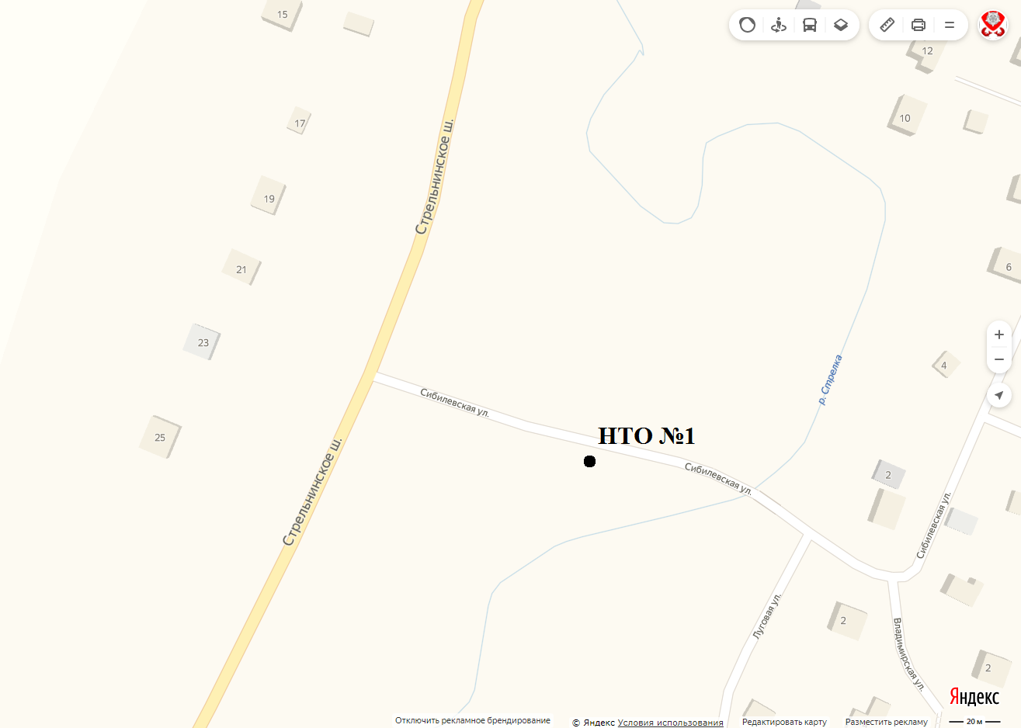

Приложение

к схеме размещения НТО

Лист 2

**Схема расположения земельного участка под НТО №1 на кадастровом плане территории**

**д.Олики, ул.Сибилевская**

**(графическая часть)**

Площадь земельного участка **300 кв.м. Система координат: МСК 47 зона 2**

| **Обозначение характерных точек границ** | **Координаты, м** | |
| --- | --- | --- |
| **Х** | **Y** |
| н1 | 416853.23 | 2191820.44 |
| н2 | 416844.86 | 2191849.09 |
| н3 | 416841.68 | 2191856.81 |
| н4 | 416833.24 | 2191857.73 |
| н5 | 416846.93 | 2191818.33 |

FРАМКА21.emf

Масштаб 1:1000

**Условные обозначения и знаки для оформления графической части:**

**__________________** - образуемая граница земельного участка

**__________________**- существующие границы земельных участков

**__________________** - существующая граница исходного земельного участка

н1 - характерная точка границы образуемого земельного участка и ее номер

:39120 - кадастровый номер существующего земельного участка

**__________________**- граница кадастрового квартала

**__________________**- граница зон с особым режимом использования территории

47:14:1207010 - номер кадастрового квартала

Приложение

к схеме размещения НТО

Лист 3

**Схема размещения НТО №2**

**д.Олики, Транспортный тупик (ранее У массива Новая Ропша)**

**(графическая часть)**

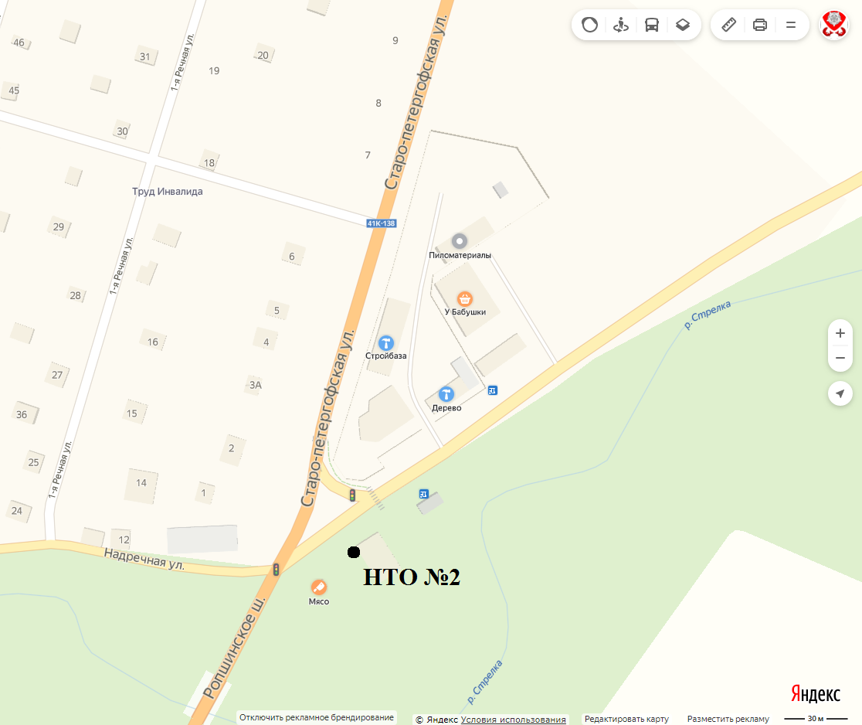

Приложение

к схеме размещения НТО

Лист 4

**Схема расположения земельного участка под НТО №2 на кадастровом плане территории**

**д.Олики, Транспортный тупик (ранее У массива Новая Ропша)**

**(графическая часть)**

Площадь земельного участка **1300 кв.м. Система координат: МСК 47 зона 2**

| **Обозначение характерных точек границ** | **Координаты, м** | |
| --- | --- | --- |
| **Х** | **Y** |
| 1 | 415897.10 | 2190524.96 |
| 2 | 415912.65 | 2190550.20 |
| 3 | 415917.74 | 2190569.87 |
| н4 | 415902.80 | 2190581.70 |
| н5 | 415876.88 | 2190542.30 |
| н6 | 415890.42 | 2190534.12 |
| 7 | 415886.92 | 2190528.28 |
| 8 | 415880.63 | 2190517.78 |
| н9 | 415888.18 | 2190513.36 |
| 10 | 415889.70 | 2190514.83 |
| 11 | 415893.86 | 2190520.36 |

FРАМКА12.emf

Масштаб 1:1000

**Условные обозначения и знаки для оформления графической части:**

**_______________** - образуемая граница земельного участка

**_______________**- существующие границы земельных участков

**_______________**- граница кадастрового квартала

н1 - характерная точка границы образуемого земельного участка и ее номер

:3 - кадастровый номер существующего земельного участка

47:14:1207010 - номер кадастрового квартала

Приложение

к схеме размещения НТО

Лист 5

**Схема размещения НТО №3**

**д.Глядино, ул.Верхняя**

**(графическая часть)**

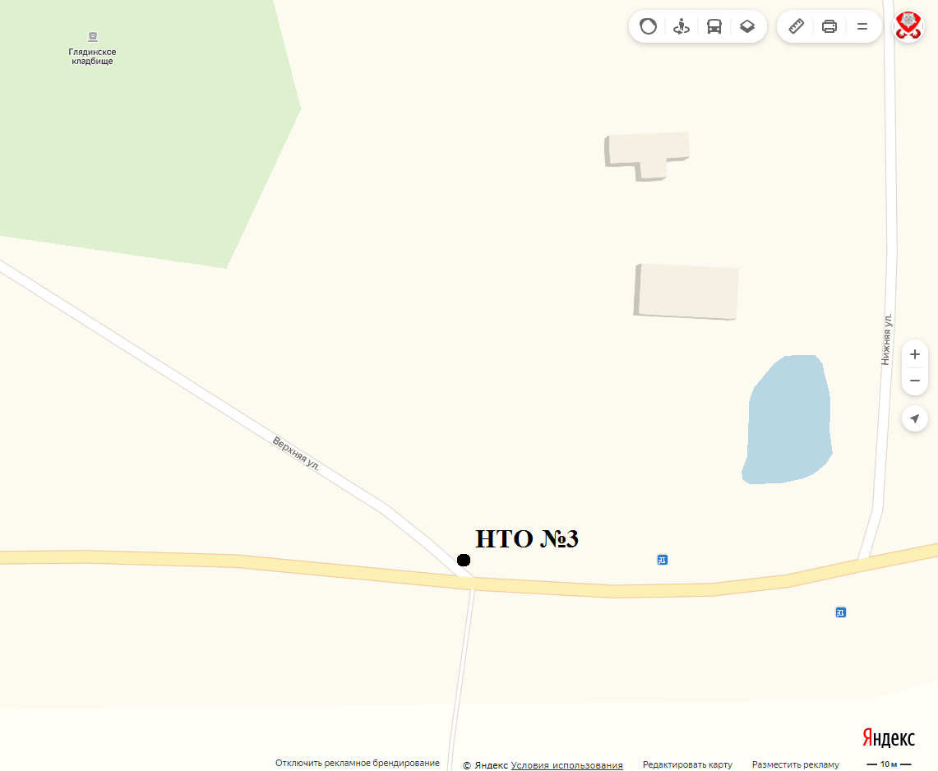

Приложение

к схеме размещения НТО

Лист 6

**Схема расположения земельного участка под НТО №3 на кадастровом плане территории**

**д.Глядино, ул.Верхняя**

**(графическая часть)**

Площадь земельного участка **300 кв.м. Система координат: МСК 47 зона 2**

| **Обозначение характерных точек границ** | **Координаты, м** | |
| --- | --- | --- |
| **Х** | **Y** |
| н1 | 411944.69 | 2184172.00 |
| н2 | 411941.42 | 2184199.23 |
| н3 | 411926.41 | 2184197.07 |
| н4 | 411927.17 | 2184185.95 |

**FРАМКА24.emf**

Масштаб 1:1000

**Условные обозначения и знаки для оформления графической части:**

**_______________** - образуемая граница земельного участка

**_______________**- существующие границы земельных участков

**_______________**- существующая граница исходного земельного участка

**_______________**- граница кадастрового квартала

**_______________**- граница населенного пункта

**_______________**- граница зон с особым режимом использования территории

н1 - характерная точка границы образуемого земельного участка и ее номер

:38288 - кадастровый номер существующего земельного участка

47:14:1210008 - номер кадастрового квартала

Приложение

к схеме размещения НТО

Лист 7

**Схема размещения НТО №4**

**п.Ропша, Стрельнинское ш. (напротив дворца у ул.Арнольда)**

**(графическая часть)**

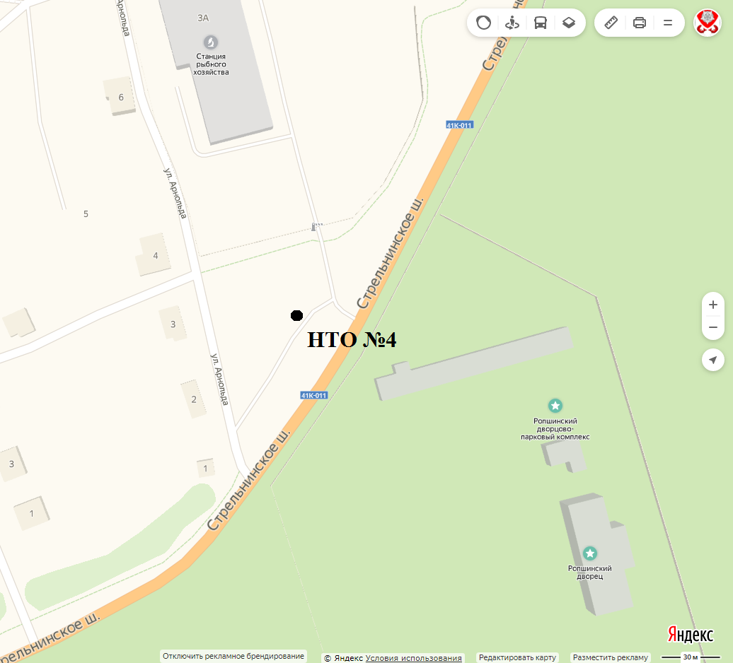

Приложение

к схеме размещения НТО

Лист 8

**Схема расположения земельного участка под НТО №4 на кадастровом плане территории**

**п.Ропша, Стрельнинское ш. (напротив дворца у ул.Арнольда)**

**(графическая часть)**

Площадь земельного участка **400 кв.м. Система координат: МСК 47 зона 2**

| **Обозначение характерных точек границ** | **Координаты, м** | |
| --- | --- | --- |
| **Х** | **Y** |
| н1 | 412978.47 | 2188683.19 |
| н2 | 412970.72 | 2188692.36 |
| н3 | 412945.27 | 2188670.83 |
| н4 | 412953.02 | 2188661.67 |

FРАМКА1.emf

Масштаб 1:1000

**Условные обозначения и знаки для оформления графической части:**

**_______________** - образуемая граница земельного участка

**_______________**- существующие границы земельных участков

**_______________**- граница кадастрового квартала

н1 - характерная точка границы образуемого земельного участка и ее номер

:14 - кадастровый номер существующего земельного участка

47:14:1204017 - номер кадастрового квартала

Приложение

к схеме размещения НТО

Лист 9

**Схема размещения НТО №5**

**п.Ропша, у здания по адресу Красносельское шоссе д.46**

**(графическая часть)**

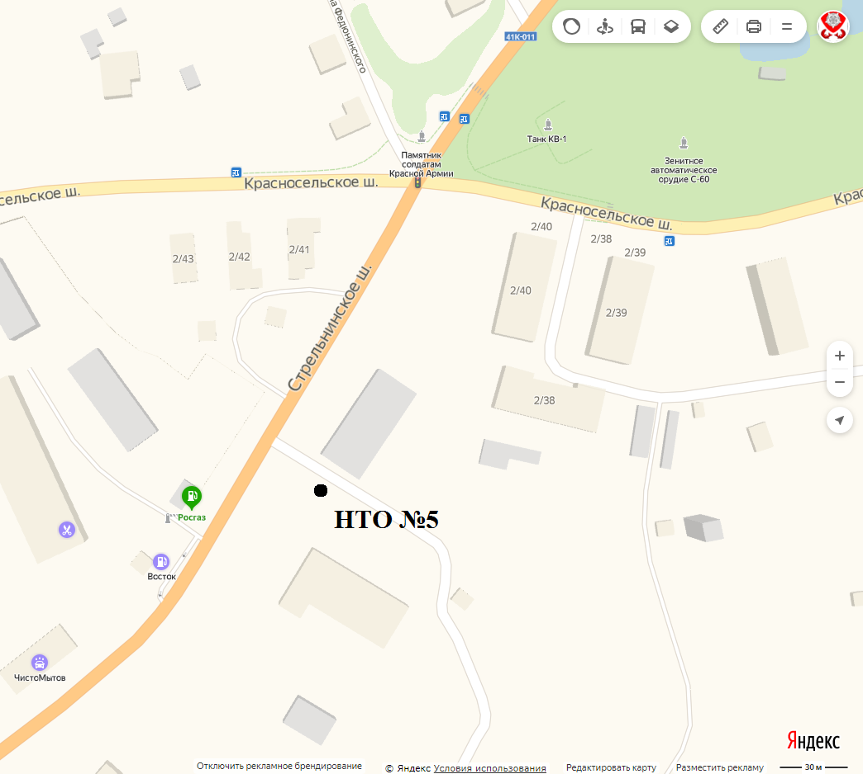

Приложение

к схеме размещения НТО

Лист 10

**Схема расположения земельного участка под НТО №5 на кадастровом плане территории**

**п.Ропша, у здания по адресу Красносельское шоссе д.46**

**(графическая часть)**

Площадь земельного участка **120 кв.м. Система координат: МСК 47 зона 2**

| **Обозначение характерных точек границ** | **Координаты, м** | |
| --- | --- | --- |
| **Х** | **Y** |
| н1 | 412553.86 | 2188371.70 |
| н2 | 412545.59 | 2188384.22 |
| н3 | 412538.92 | 2188379.81 |
| н4 | 412547.18 | 2188367.29 |

FРАМКА2.emf

Масштаб 1:1000

**Условные обозначения и знаки для оформления графической части:**

**_______________** - образуемая граница земельного участка

**_______________**- существующие границы земельных участков

**_______________**- граница кадастрового квартала

н1 - характерная точка границы образуемого земельного участка и ее номер

:17 - кадастровый номер существующего земельного участка

47:14:1204034 - номер кадастрового квартала

Приложение

к схеме размещения НТО

Лист 11

**Схема размещения НТО №6**

**п.Ропша, за зданием по адресу Красносельское шоссе д.46**

**(графическая часть)**

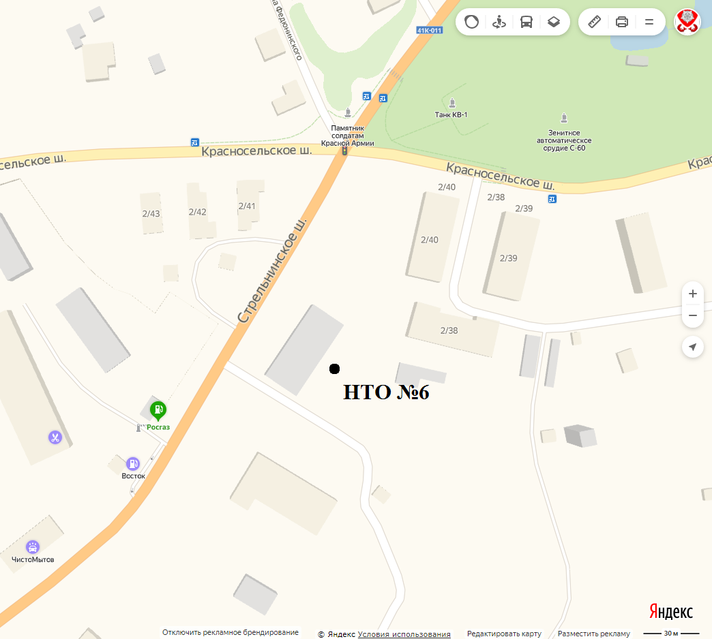

Приложение

к схеме размещения НТО

Лист 12

**Схема расположения земельного участка под НТО №6 на кадастровом плане территории**

**п.Ропша, за зданием по адресу Красносельское шоссе д.46**

**(графическая часть)**

Площадь земельного участка **819 кв.м. Система координат: МСК 47 зона 2**

| **Обозначение характерных точек границ** | **Координаты, м** | |
| --- | --- | --- |
| **Х** | **Y** |
| н1 | 412580.89 | 2188420.77 |
| н2 | 412556.81 | 2188432.45 |
| н3 | 412533.04 | 2188416.81 |
| н4 | 412545.18 | 2188397.26 |

FРАМКА3.emf

Масштаб 1:1000

**Условные обозначения и знаки для оформления графической части:**

**_______________** - образуемая граница земельного участка

**_______________**- существующие границы земельных участков

**_______________**- граница кадастрового квартала

н1 - характерная точка границы образуемого земельного участка и ее номер

:17 - кадастровый номер существующего земельного участка

47:14:1204034 - номер кадастрового квартала

Приложение

к схеме размещения НТО

Лист 13

**Схема размещения НТО №7**

**п.Ропша, у д.2/38**

**(графическая часть)**

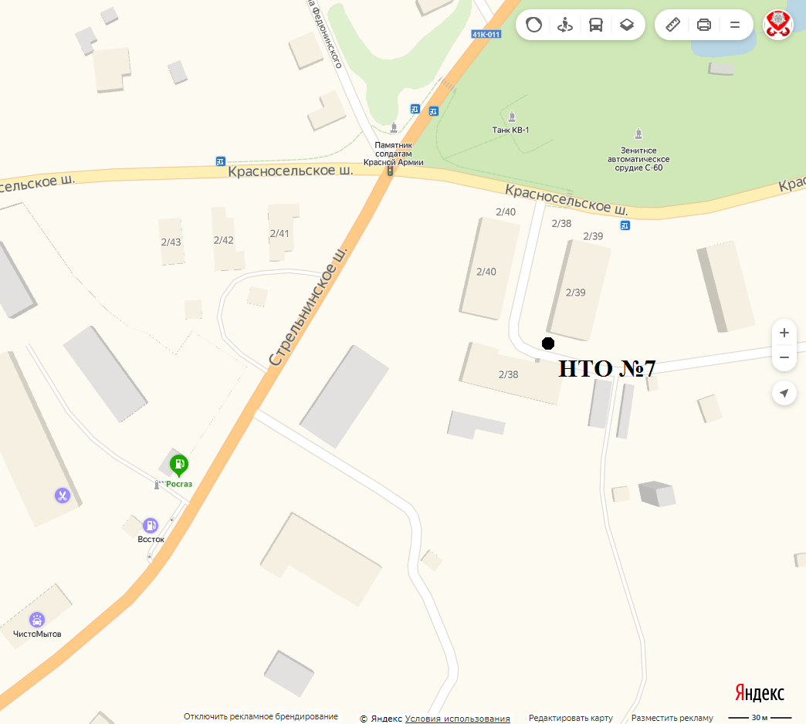

Приложение

к схеме размещения НТО

Лист 14

**Схема расположения земельного участка под НТО №7 на кадастровом плане территории**

**п.Ропша, у д.2/38**

**(графическая часть)**

Площадь земельного участка **30 кв.м. Система координат: МСК 47 зона 2**

| **Обозначение характерных точек границ** | **Координаты, м** | |
| --- | --- | --- |
| **Х** | **Y** |
| н1 | 412596.84 | 2188487.06 |
| н2 | 412595.43 | 2188492.89 |
| н3 | 412590.57 | 2188491.71 |
| н4 | 412591.98 | 2188485.88 |

FРАМКА4.emf

Масштаб 1:1000

**Условные обозначения и знаки для оформления графической части:**

**_______________** - образуемая граница земельного участка

**_______________**- существующие границы земельных участков

**_______________**- граница кадастрового квартала

н1 - характерная точка границы образуемого земельного участка и ее номер

:17 - кадастровый номер существующего земельного участка

47:14:1204034 - номер кадастрового квартала

Приложение

к схеме размещения НТО

Лист 15

**Схема размещения НТО №8**

**д.Глядино, у автобусной разворотной площадки**

**(графическая часть)**

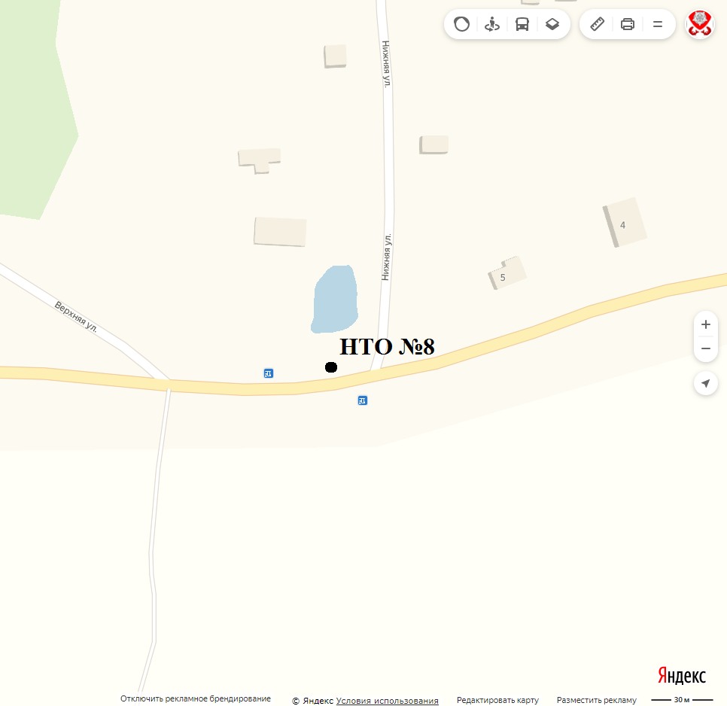

Приложение

к схеме размещения НТО

Лист 16

**Схема расположения земельного участка под НТО №8 на кадастровом плане территории**

**д.Глядино, у автобусной разворотной площадки**

**(графическая часть)**

Площадь земельного участка **200 кв.м. Система координат: МСК 47 зона 2**

| **Обозначение характерных точек границ** | **Координаты, м** | |
| --- | --- | --- |
| **Х** | **Y** |
| н1 | 411937.24 | 2184254.11 |
| 2 | 411937.74 | 2184271.81 |
| н3 | 411927.16 | 2184271.59 |
| н4 | 411924.98 | 2184254.20 |

**FРАМКА25.emf**

Масштаб 1:1000

**Условные обозначения и знаки для оформления графической части:**

**_______________** - образуемая граница земельного участка

**_______________**- существующие границы земельных участков

**_______________**- существующая граница исходного земельного участка

**_______________**- граница кадастрового квартала

**_______________**- граница населенного пункта

**_______________**- граница зон с особым режимом использования территории

н1 - характерная точка границы образуемого земельного участка и ее номер

:38285 - кадастровый номер существующего земельного участка

47:14:1210008 - номер кадастрового квартала

Приложение

к схеме размещения НТО

Лист 17

**Схема размещения НТО №9**

**д.Большие Горки, напротив д.46**

**(графическая часть)**

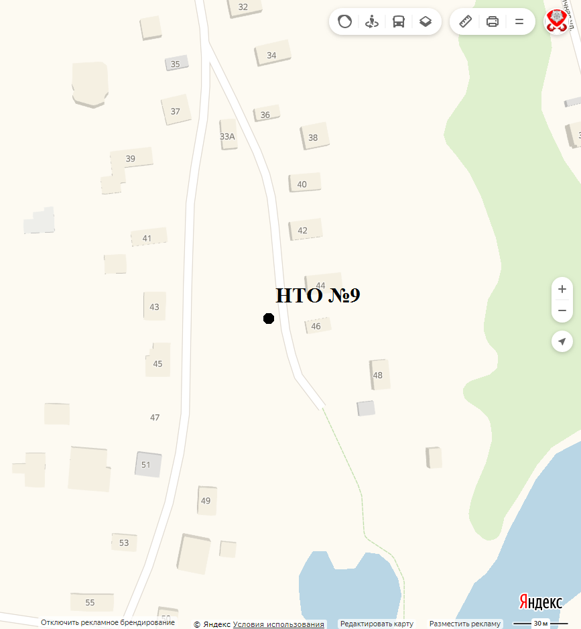

Приложение

к схеме размещения НТО

Лист 18

**Схема расположения земельного участка под НТО №9 на кадастровом плане территории**

**д.Большие Горки, напротив д.46**

**(графическая часть)**

Площадь земельного участка **200 кв.м. Система координат: МСК 47 зона 2**

| **Обозначение характерных точек границ** | **Координаты, м** | |
| --- | --- | --- |
| **Х** | **Y** |
| н1 | 410357.09 | 2188575.52 |
| н2 | 410357.64 | 2188585.51 |
| н3 | 410337.67 | 2188586.62 |
| н4 | 410337.12 | 2188576.63 |

FРАМКА9.emf

Масштаб 1:1000

**Условные обозначения и знаки для оформления графической части:**

**_______________** - образуемая граница земельного участка

**_______________**- существующие границы земельных участков

**_______________**- граница кадастрового квартала

н1 - характерная точка границы образуемого земельного участка и ее номер

:33 - кадастровый номер существующего земельного участка

47:14:1209008 - номер кадастрового квартала

Приложение

к схеме размещения НТО

Лист 19

**Схема размещения НТО №10**

**д.Яльгелево, бульвар Культуры (напротив Дома культуры слева)**

**(графическая часть)**

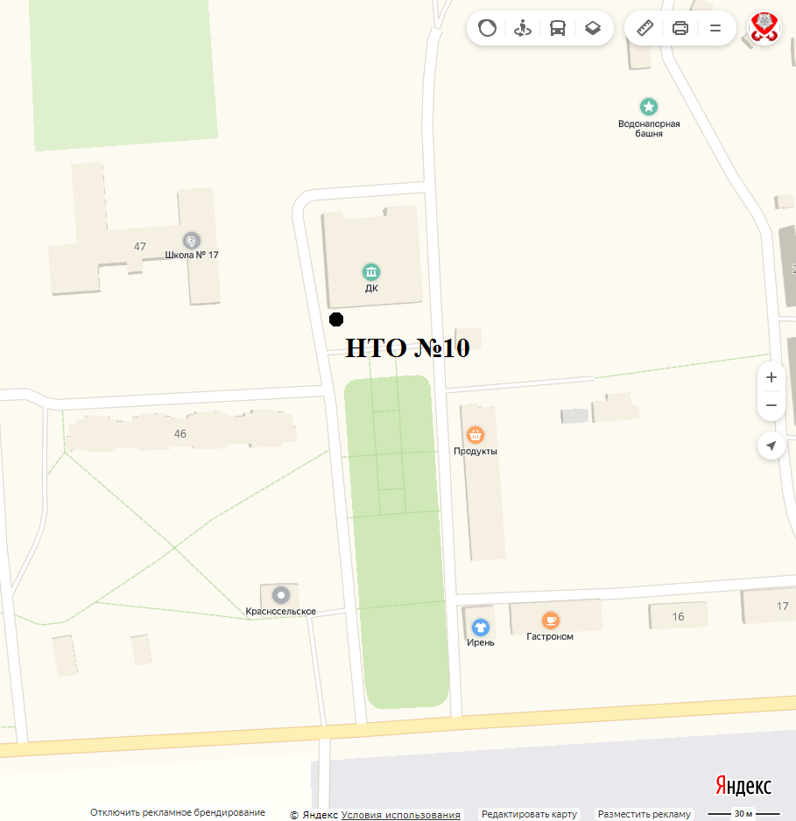

Приложение

к схеме размещения НТО

Лист 20

**Схема расположения земельного участка под НТО №10 на кадастровом плане территории**

**д.Яльгелево, бульвар Культуры (напротив Дома культуры слева)**

**(графическая часть)**

Система координат: МСК 47 зона 2 Масштаб 1:1000

| Условный номер земельного участка  **:ЗУ1** | | |
| --- | --- | --- |
| Площадь земельного участка  **52 кв.м.** | | |
| **Обозначение характерных точек границ** | **Координаты, м** | |
| **Х** | **Y** |
| н1 | 413294.10 | 2193521.36 |
| н2 | 413294.97 | 2193534.34 |
| н3 | 413290.98 | 2193534.60 |
| н4 | 413290.11 | 2193521.63 |

**FРАМКА18.emf**

**Условные обозначения и знаки для оформления графической части:**

**_______________** - образуемая граница земельного участка

**_______________**- существующие границы земельных участков

**_______________**- граница кадастрового квартала

**_______________**- граница зон с особым режимом использования территории

н1 - характерная точка границы образуемого земельного участка и ее номер

:9 - кадастровый номер существующего земельного участка

47:14:1311014 - номер кадастрового квартала

Приложение

к схеме размещения НТО

Лист 21

**Схема размещения НТО №11**

**д.Яльгелево, бульвар Культуры (напротив Дома культуры справа)**

**(графическая часть)**

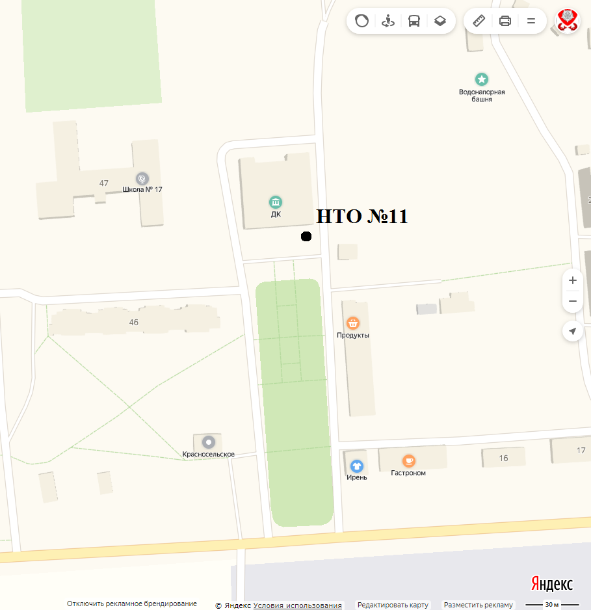

Приложение

к схеме размещения НТО

Лист 22

**Схема расположения земельного участка под НТО №11 на кадастровом плане территории**

**д.Яльгелево, бульвар Культуры (напротив Дома культуры справа)**

**(графическая часть)**

Система координат: МСК 47 зона 2 Масштаб 1:1000

| Условный номер земельного участка  **:ЗУ2** | | |
| --- | --- | --- |
| Площадь земельного участка  **52 кв.м.** | | |
| **Обозначение характерных точек границ** | **Координаты, м** | |
| **Х** | **Y** |
| н5 | 413295.89 | 2193546.94 |
| н6 | 413296.76 | 2193559.91 |
| н7 | 413292.77 | 2193560.18 |
| н8 | 413291.90 | 2193547.21 |

**FРАМКА18.emf**

**Условные обозначения и знаки для оформления графической части:**

**_______________** - образуемая граница земельного участка

**_______________**- существующие границы земельных участков

**_______________**- граница кадастрового квартала

**_______________**- граница зон с особым режимом использования территории

н1 - характерная точка границы образуемого земельного участка и ее номер

:9 - кадастровый номер существующего земельного участка

47:14:1311014 - номер кадастрового квартала

Приложение

к схеме размещения НТО

Лист 23

**Схема размещения НТО №12**

**д.Яльгелево, дорога на дер.Аллакюля напротив д.38а**

**(ранее д.Яльгелево, напротив магазина «Пятерочка»)**

**(графическая часть)**

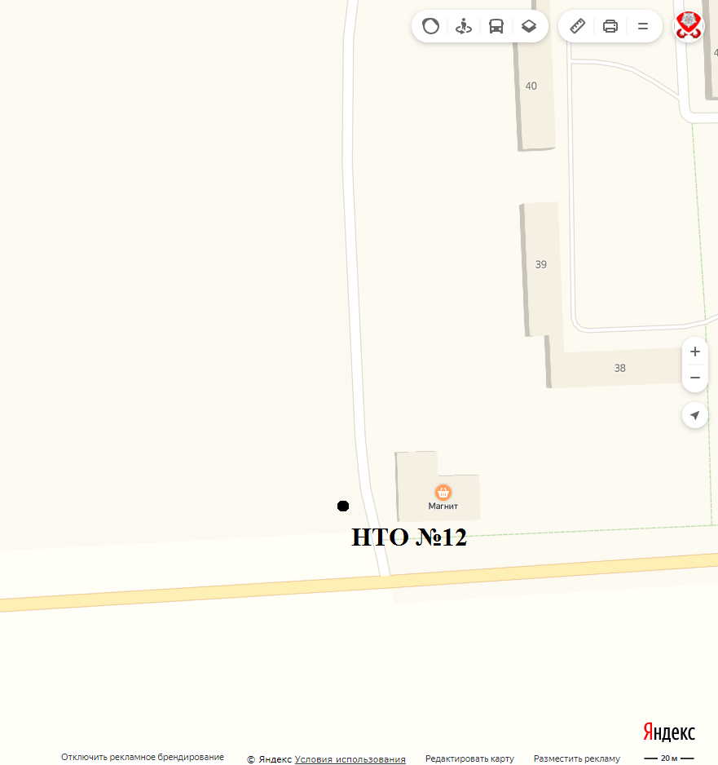

Приложение

к схеме размещения НТО

Лист 24

**Схема расположения земельного участка под НТО №12 на кадастровом плане территории**

**д.Яльгелево, дорога на дер.Аллакюля напротив д.38а**

**(ранее д.Яльгелево, напротив магазина «Пятерочка»)**

**(графическая часть)**

Площадь земельного участка **423 кв.м. Система координат: МСК 47 зона 2**

| **Обозначение характерных точек границ** | **Координаты, м** | |
| --- | --- | --- |
| **Х** | **Y** |
| н1 | 413170.86 | 2193035.32 |
| н2 | 413170.74 | 2193042.68 |
| н3 | 413124.84 | 2193046.26 |
| н4 | 413125.69 | 2193033.07 |
| н5 | 413154.10 | 2193036.45 |

FРАМКА17.emf

Масштаб 1:1000

**Условные обозначения и знаки для оформления графической части:**

**_______________** - образуемая граница земельного участка

**_______________**- существующие границы земельных участков

**_______________**- граница кадастрового квартала

**_______________**- граница населенного пункта

**_______________**- граница зон с особым режимом использования территории

н1 - характерная точка границы образуемого земельного участка и ее номер

:39220 - кадастровый номер существующего земельного участка

47:14:1311012 - номер кадастрового квартала

Приложение

к схеме размещения НТО

Лист 25

**Схема размещения НТО №13**

**массив Новая Ропша, Ропшинское ш. (напротив Россельхозпитомника)**

**(графическая часть)**

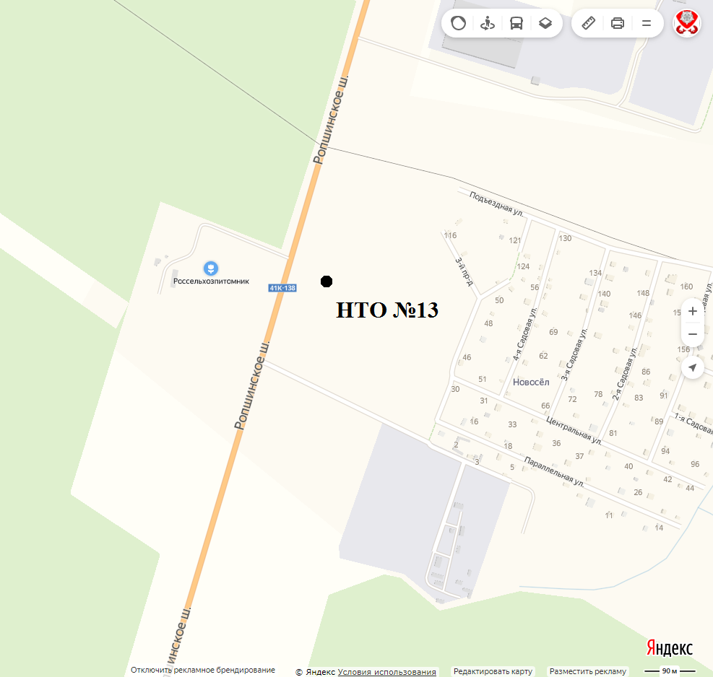

Приложение

к схеме размещения НТО

Лист 26

**Схема расположения земельного участка под НТО №13 на кадастровом плане территории**

**массив Новая Ропша, Ропшинское ш. (напротив Россельхозпитомника)**

**(графическая часть)**

Площадь земельного участка **131922 кв.м. Система координат: МСК 47 зона 2**

| **Обозначение характерных точек границ** | **Координаты, м** | |
| --- | --- | --- |
| **Х** | **Y** |
| 1 | 418438,49 | 2191324,11 |
| 2 | 419246,36 | 2191579,09 |
| 3 | 419197,03 | 2191742,60 |
| 4 | 418934,76 | 2191720,50 |
| 5 | 418921,14 | 2191747,86 |
| 6 | 418833,02 | 2191708,11 |
| 7 | 418886,36 | 2191595,02 |
| 8 | 418618,02 | 2191499,65 |
| 9 | 418584,05 | 2191601,06 |
| 1 | 418438,49 | 2191324,11 |

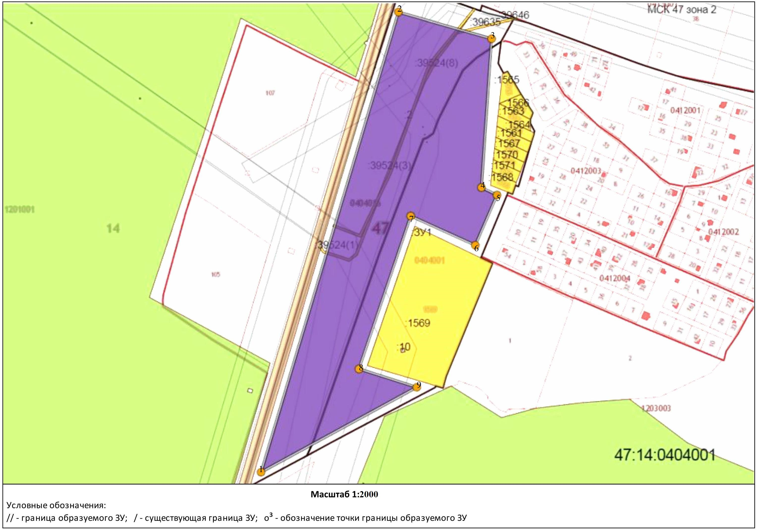

Приложение

к схеме размещения НТО

Лист 27

**Схема размещения НТО №14**

**п.Ропша, ул.Новостроек**

**(графическая часть)**

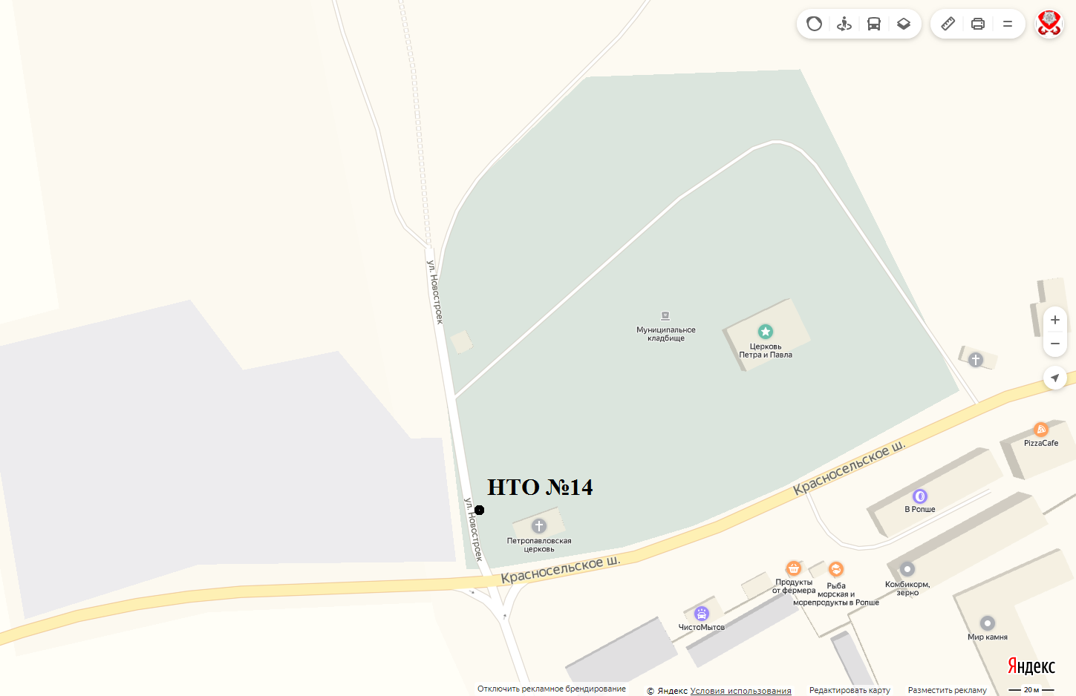

Приложение

к схеме размещения НТО

Лист 28

**Схема расположения земельного участка под НТО №14 на кадастровом плане территории**

**п.Ропша, ул.Новостроек**

**(графическая часть)**

Площадь земельного участка **42,66 кв.м. Система координат: МСК 47 зона 2**

| **Обозначение характерных точек границ** | **Координаты, м** | |
| --- | --- | --- |
| **Х** | **Y** |
| 1 | 412638,00 | 2187986,54 |
| 2 | 412642,90 | 2187984,57 |
| 3 | 412640,97 | 2187977,48 |
| 4 | 412635,30 | 2187979,05 |
| 1 | 412638,00 | 2187986,54 |

